- Tiene que tener el método añadir reserva, para que se puedan hacer nuevas reservas.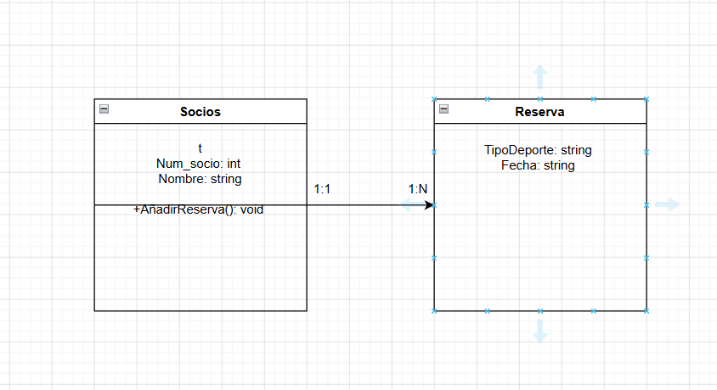
2)Tendria 3 atributos, el legajo, el sueldo base y bonoresponsabilidad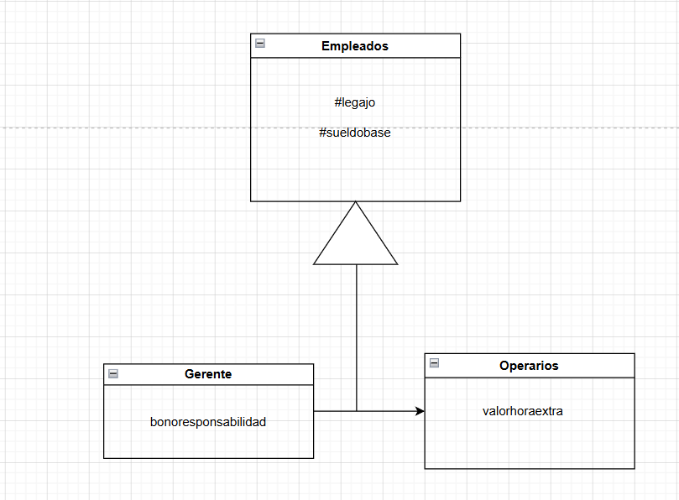

3) No se puede crear un objeto directamente de la clase Producto porque ha sido definida como una clase abstracta

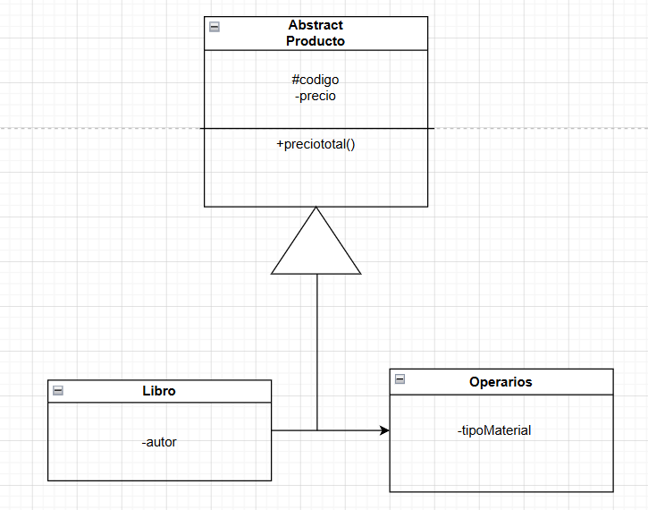

me confundi en vez de operarios era articulo de papeleria

4)
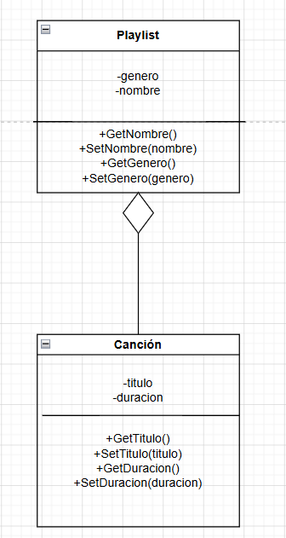

5) 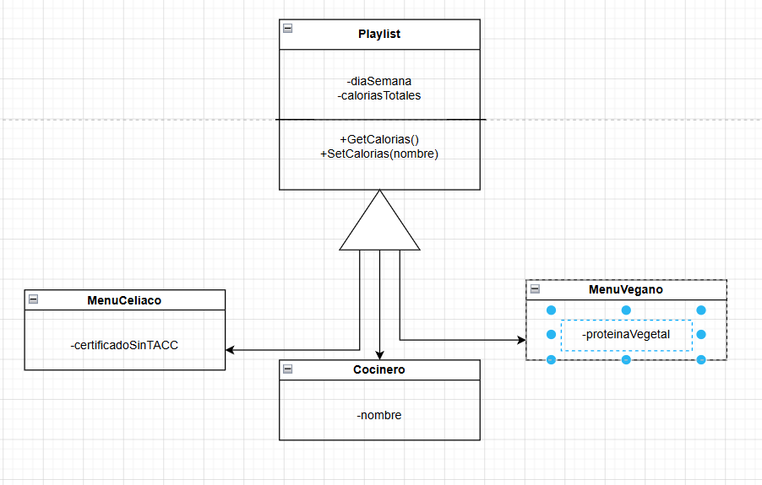
aca tmb me confundi lpm, deberia ser menu

6)